Titel: Liv i renæssancen (1-6)
Tema: Renæssancen set gennem kendte personligheder
Fag: Historie og dansk (og billedkunst)
Målgruppe: Lærere på ungdomsuddannelser

Tv-udsendelse: DR2, 2009, sendt sidst 2021, 39 min, serie i 6 afsnit
Vejledningen giver en oversigt over seriens 6 afsnit, og ideer til anvendelse af et eller flere af seriens afsnit i forløb i historie- og/eller danskundervisningen

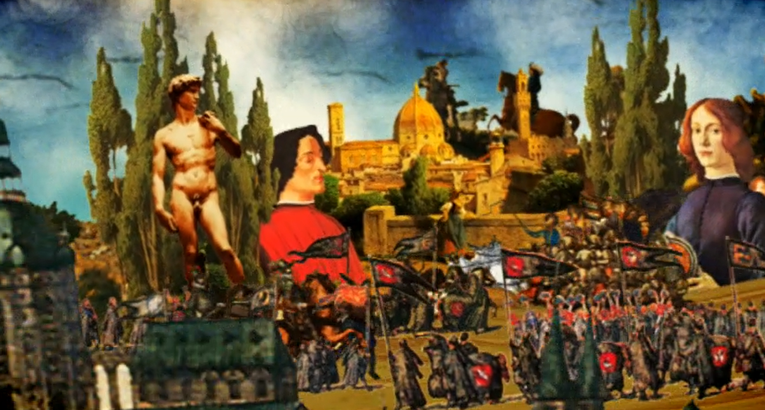
Billedet er fra tv-serien
Indholdsbeskrivelse
Serien består af 6 afsnit, med hver deres person som omdrejningspunkt.
- Tycho Brahe – kongen af Hven (1546-1601)
- Christian den 4. - højt at flyve, dybt at falde (1577-1648)
- Jens Munk – med døden ombord (1579-1628)
- Maren Spliids – de satans kvinder (1600-1641)
- Leonora Christina – i seng med fjenden (1621-1698)
- Thomas Kingo – digter af guds nåde (1634-1703)
Faglig relevans/kompetenceområder
Serien vil kunne supplere undervisningen i forløb, der handler om eller har udgangspunkt i perioden (renæssancen) i både historie og dansk, men seriens afsnit vil også samlet som enkeltvis kunne supplere forløb med fokus på specifikke emner. Derudover kan enkeltstående afsnit supplere undervisningen i forløb, der arbejder med et mere langstrakt snit (se nedenfor for eksempler på emner og forløb).
Ideer til undervisningen
Renæssancen i Danmark regnes tidsmæssigt for at dække over perioden fra reformationen af den danske kirke i 1536 til enevældens indførelse i 1660. Men jævnfør de valgte ”hovedpersoner” rækker serien op i enevælden i den periode, som ofte benævnes ”barokken”. Det 6. afsnit med Thomas Kingo som omdrejningspunkt, vil derfor mere ligge i forlængelse af renæssancen end det kan siges at ligge i renæssancen. En vigtig detalje, da man i litteratur- og kunsthistorien ofte opererer med ”barokken” som en selvstændig periode, der følger efter renæssancen.
I historiefaget kan snittet ligge anderledes alt efter historiskfaglige og pædagogiske overvejelser, og periodebetegnelserne kan derfor også være anderledes end de ovennævnte.
Jacob Burckhardt prøvede i midten af 1800-tallet at definere, hvad renæssancen betød for den vestlige måde at tænke på. Ifølge Burckhardt så tænkte man før renæssancen kollektivt, traditionelt og religiøst, men renæssancen medførte, at menneskene begyndte at tænke individuelt, kritisk og verdsligt. Det brud har på mange måder været meddefinerende for den moderne verden, og som sådan er forløb med afsæt i renæssancen også et godt udgangspunkt for forløb, der rækker ud over perioden og perspektiverer til nutiden.
Eksempler på emner og temaer, der kan arbejdes med i historie- og/eller danskundervisningen (tallet i parentes henviser til det afsnit, der kan anvendes som supplerende materiale):
- Renæssancemennesket (1)
- Kirkens splittelse og reformationen (1)
- Naturvidenskab, verdensrummet og Jordens placering (1)
- Christian d. 4. - svenskekrigene og deres betydning for Danmark; økonomisk og territorialt (2)
- Christian d. 4. og København som renæssancestad (2)
- Koloniseringen, dansk kolonihistorie og den danske handelsflåde (3)
- Heksejagt, kristendom og kønskamp – kvindehistorie i 1600-tallet (4)
- Almindelige menneskers liv i 1600-tallet (4)
- Magtspillet i midten af 1600-tallet – Leonora Christina og Corfitz Ulfeldt vs. Christian d. 4 og Frederik d. 3. (5)
- Leonora Christina – en markant dansk renæssanceforfatter (5)
- Barokken som litteratur- og kunsthistorisk periode (6)
- Thomas Kingo. Danmarks første store salmedigter (6)
- Enevælden og arvekongedømmets indførelse (6)
Derudover vil dele af serien kunne anvendes i billedkunst i forbindelse med emner som:
- Renæssancearkitektur (2)
- Barokken som kunsthistorisk periode (6)

Supplerende materialer
Supplerende materialer kan ses på de enkelte afsnits poster i mitCFU.

